**РОССИЙСКИЙ УНИВЕРСИТЕТ ДРУЖБЫ НАРОДОВ**

**Факультет физико-математических и естественных наук**

# Кафедра прикладной информатики и теории вероятностей

**ОТЧЕТ**

**ПО ЛАБОРАТОРНОЙ РАБОТЕ №3**

*дисциплина: Архитектура компьютера*

Студент: Попова Елизавета Сергеевна

Группа: НММбд-

# МОСКВА

2022 г.

**Содержание**

Цель работы PAGEREF _Toc116780541 \h 3

Задание PAGEREF _Toc116780542 \h 4

Выполнение лабораторной работы PAGEREF _Toc116780543 \h 5

Выполнение самостоятельной работы PAGEREF _Toc116780544 \h 9

Заключение PAGEREF _Toc116780545 \h 10

# Цель работы

Познакомиться с github и командой git.

# Задание

Настроить GitHub, создать репозиторий, а также каталог курса.

# Выполнение лабораторной работы

1. Создаем профиль на github

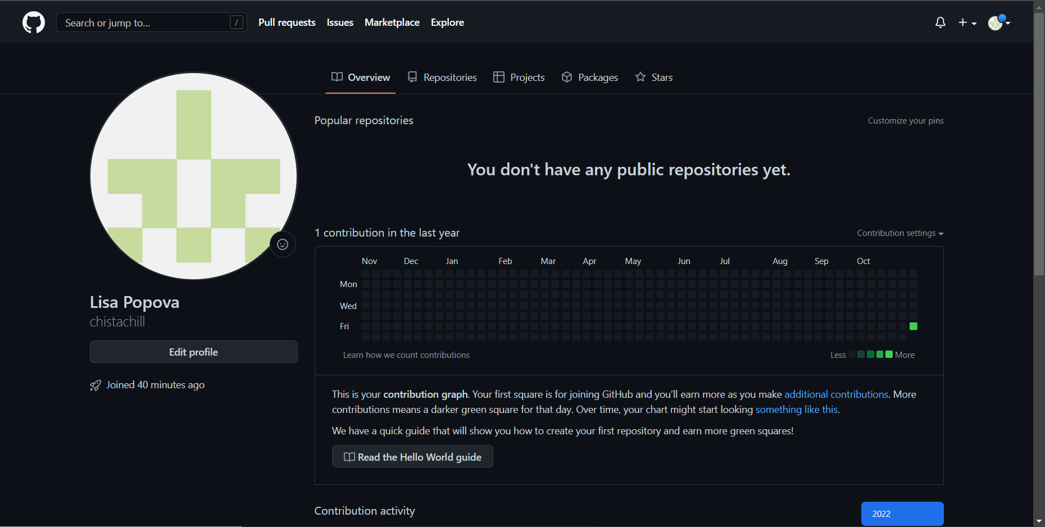

*Рис.1 Создание профиля на github*

2. Настроим git

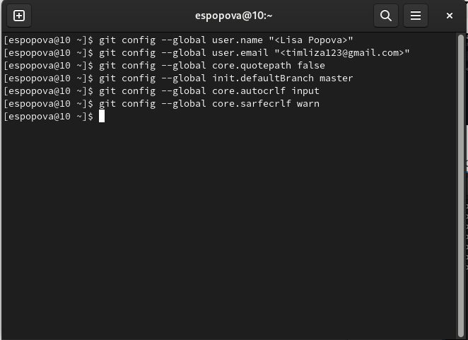

*Рис.2 Настраиваем конфиг при помощи некоторых команд*

3. Создадим SSH ключ и внесем его в github

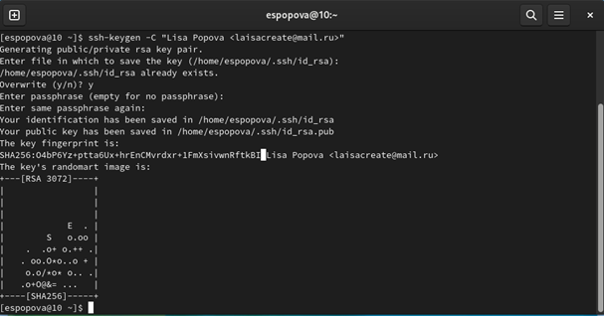

*Рис.3 Создание и вывод ключа*

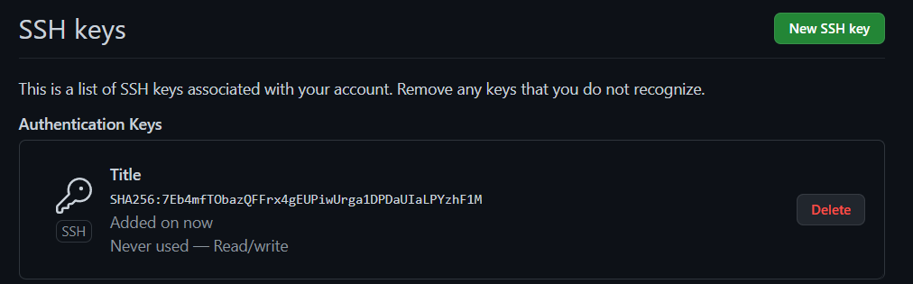

*Рис.4 Ключ на github*

4. Создадим репозиторий

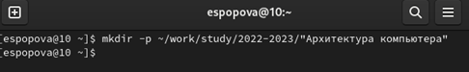

*Рис.5 Репозиторий*

5. Найдем нужный репозиторий на github и скопируем его в свой профиль, затем скопируем SSH ключ

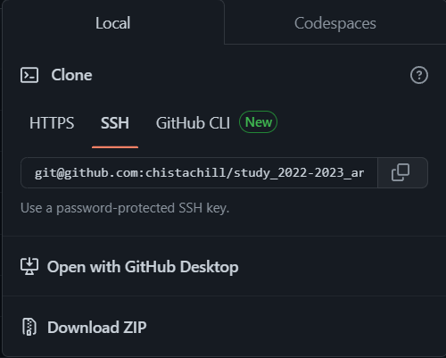

*Рис.6 SSH ключ репозитория*

6. Клонируем созданный репозиторий и настроим каталог курса

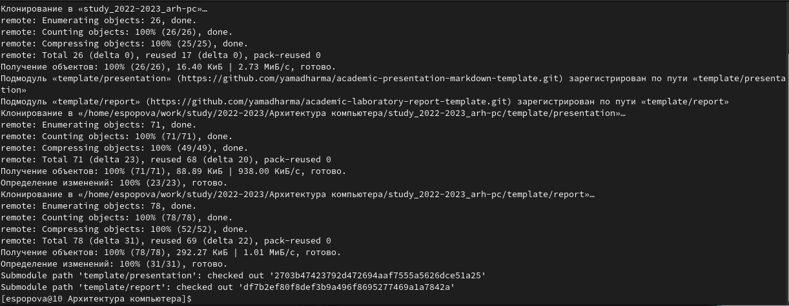

*Рис.7 Клонирование*

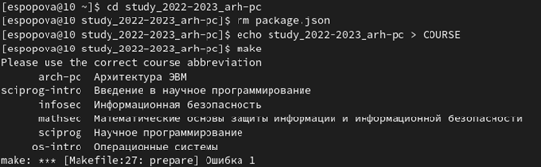

*Рис.8 Настройка каталога*

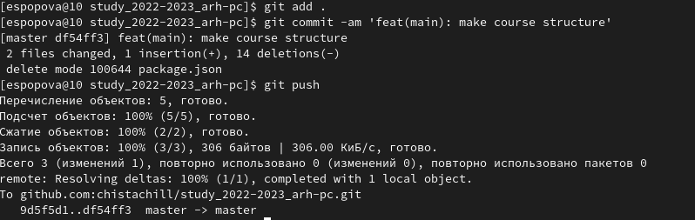

*Рис.9 Настройка каталога*

# Выполнение самостоятельной работы

1. Скопируем прошлые работы в соответствующие каталоги.

Воспользуемся командами для внесения изменений

*Рис.10* В*несение изменений*

2. Загрузим все файлы на github. Ссылка на репозиторий

*Рис.11 Мой github*

*Рис.12 Отчеты*

# Заключение

В данной лабораторной работе мы познакомились с github и каталогами, провели их настройку. Добавили прошлые работы в каталоге с помощью терминала.